網頁配色以白紅金為主

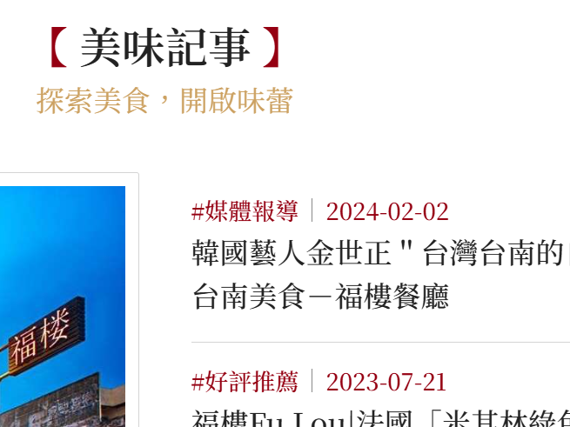

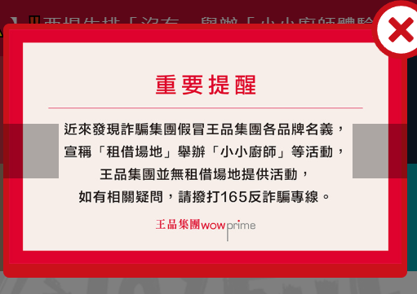進入首頁跳出提醒，這網頁是練習作品，裡面內容都是虛構，與現實的人、事、物沒有任何關係。

大約佔頁面三分之一，沒被遮擋的地方用遮罩，半透明。點擊X或遮罩都可以關閉提醒。

**手機板**

導航

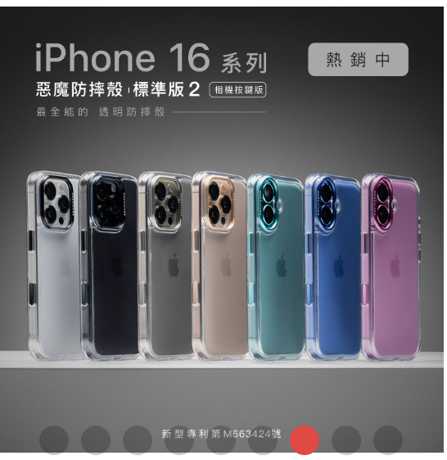輪播，下面有按鈕跳轉到各圖片

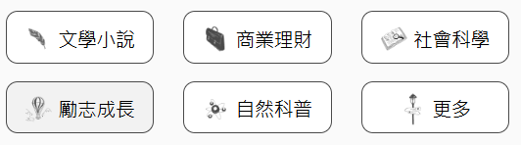點擊更多導入到商品頁面

十二個熱門商品，倆倆並排，上下共六排

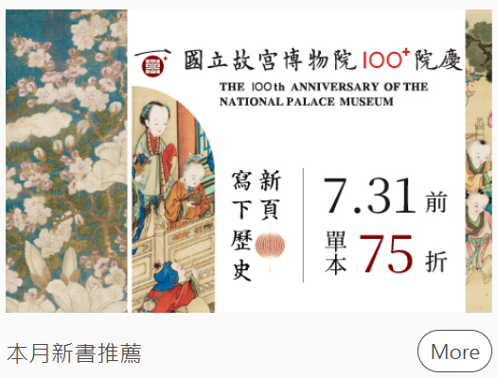促銷資訊、消息廣播（橫向輪播）

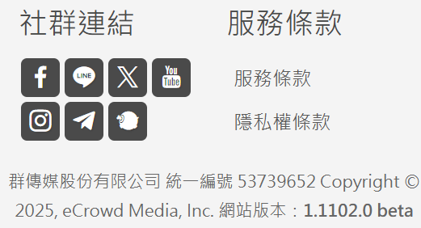頁尾資訊

**桌面板**



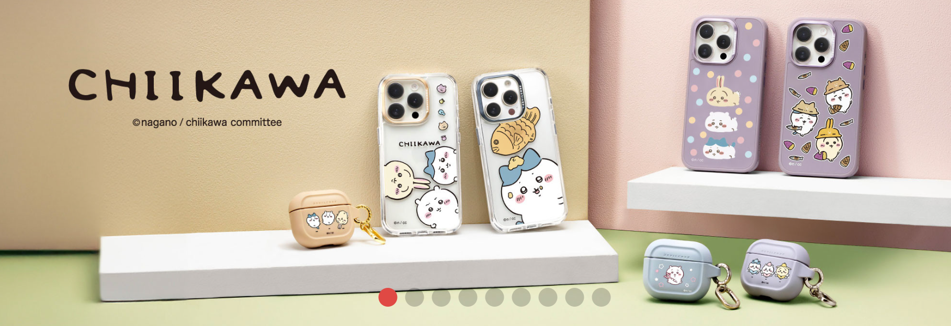

輪播圖區域，下面有按鈕跳轉到各圖片，左右加上下一張、上一張按鈕。

離開輪播區後右側加入到開頭和到購物車選項

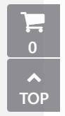



十二個。六個一列，共兩列

